Российская МУНИЦИПАЛЬНОЕ БЮДЖЕТНОЕ ОБЩЕОБРАЗОВАТЕЛЬНОЕ УЧРЕЖДЕНИЕ
ГОРОДА ИРКУТСКА СРЕДНЯЯ ОБЩЕОБРАЗОВАТЕЛЬНАЯ ШКОЛА № 1
(МБОУ г. Иркутска СОШ № 1)
664025, г. Иркутск, ул. Российская, д.3 т/ф. 24-09-71, e-mail: school1_irkutsk@mail.ru

Принято УТВЕРЖДАЮ:
Общим собранием Директор МБОУ г. Иркутска
коллектива СОШ №1
Протокол № ___ от «___» ___________ ___________ Л.Н. Багмат
приказ № ___ от ____________

Регламент работы педагогов и учащихся в сети Интернет
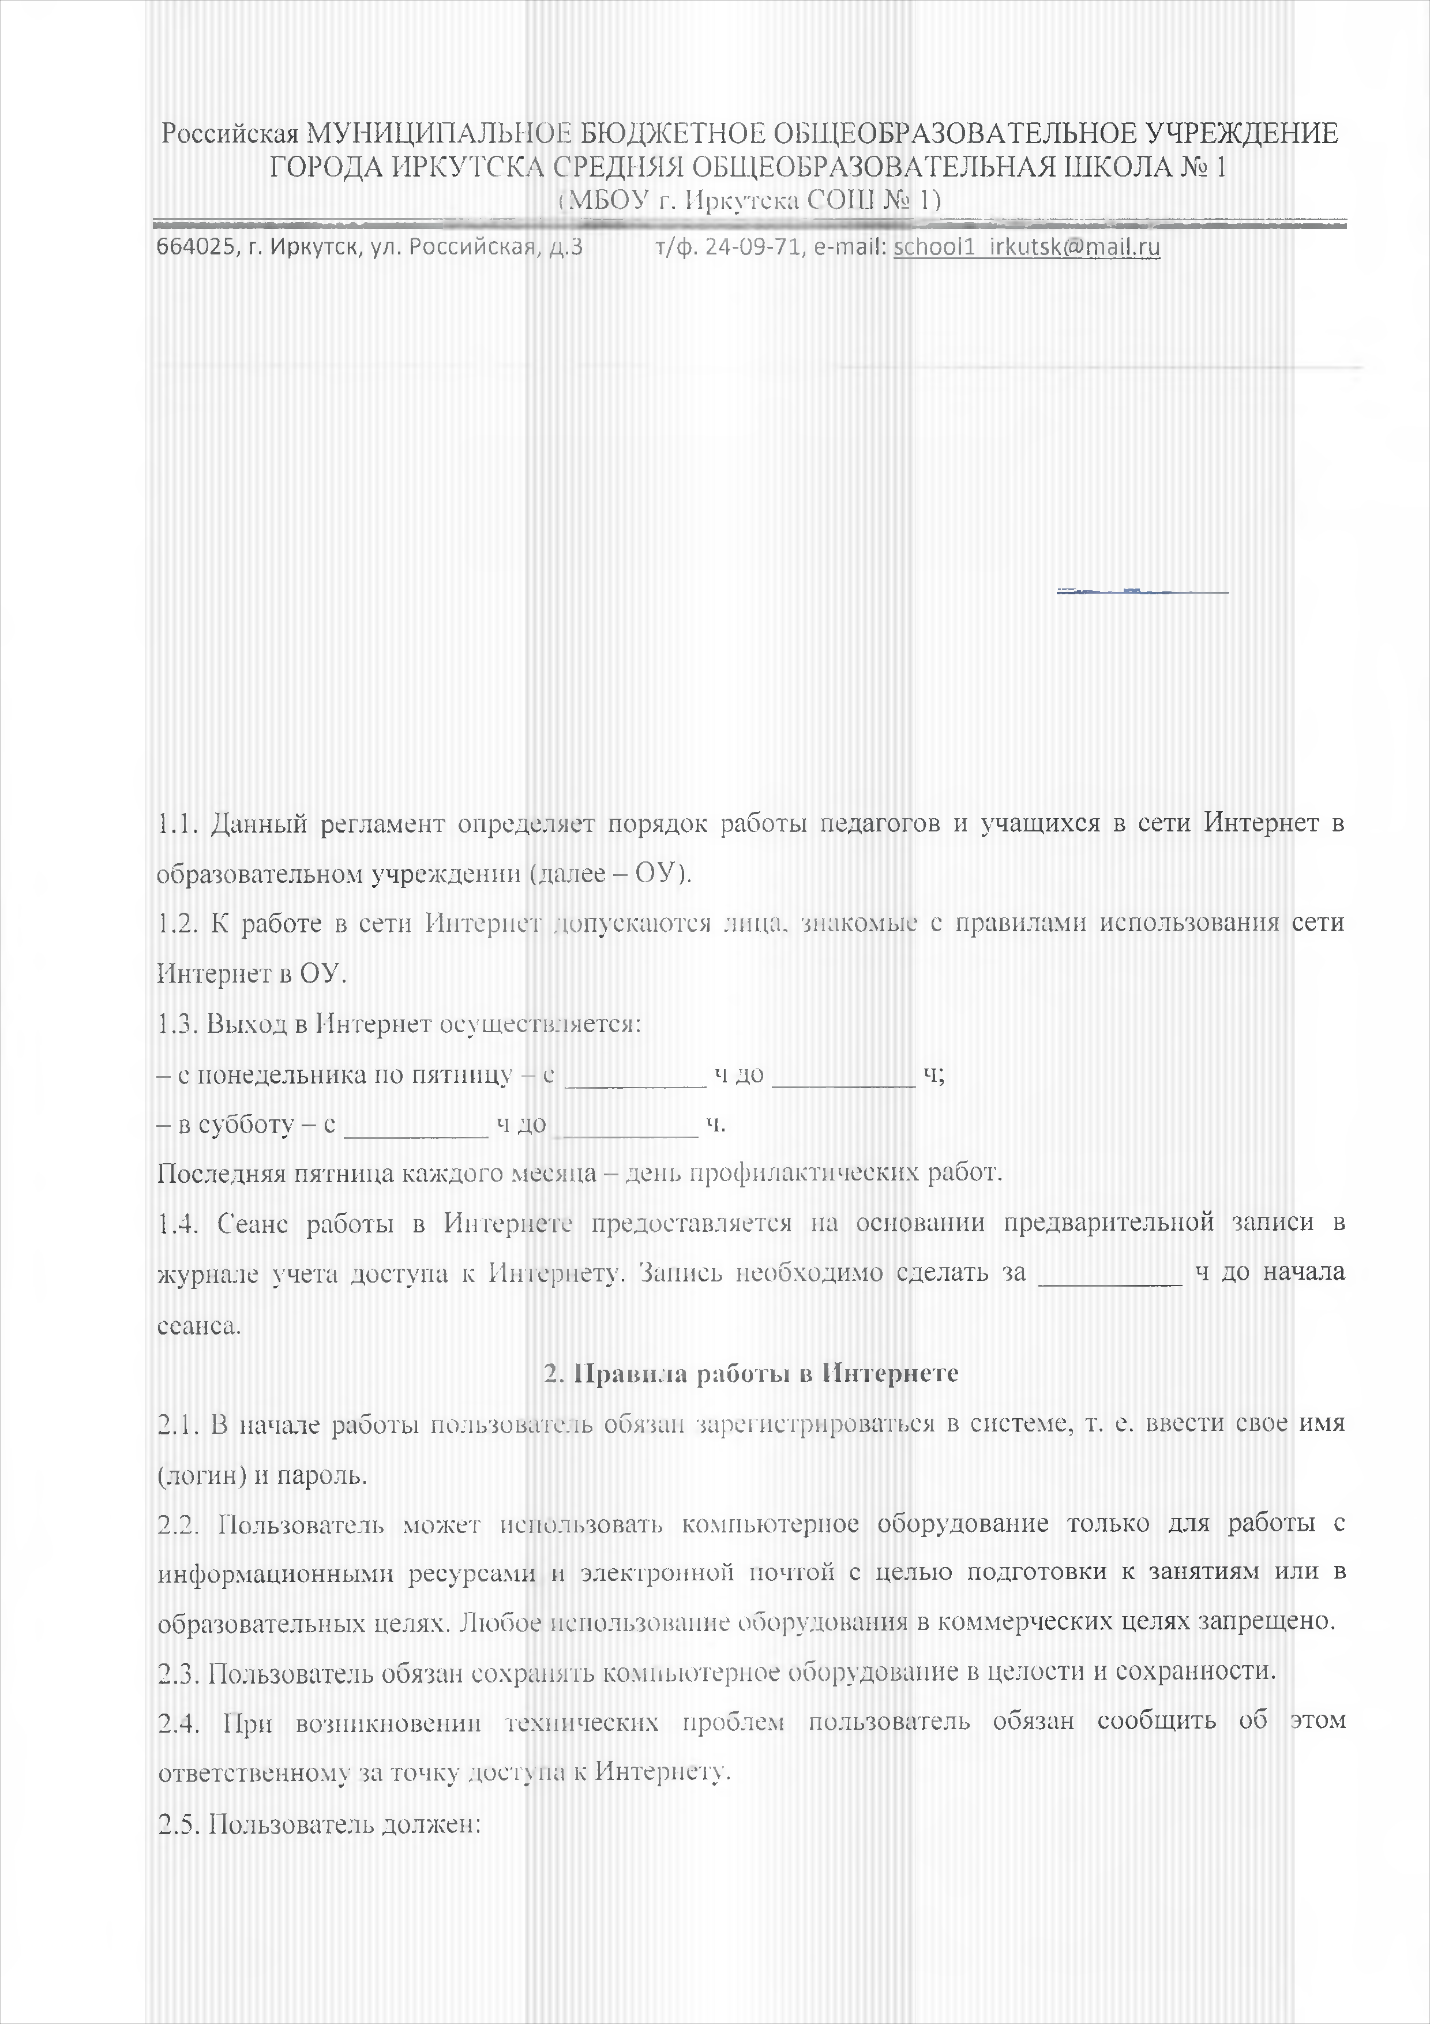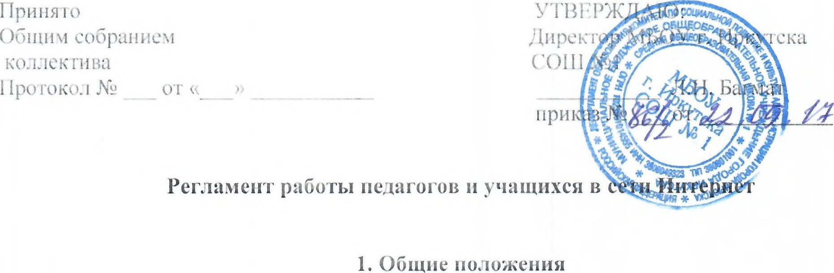
1. Общие положения
1.1. Данный регламент определяет порядок работы педагогов и учащихся в сети Интернет в образовательном учреждении (далее – ОУ).
1.2. К работе в сети Интернет допускаются лица, знакомые с правилами использования сети Интернет в ОУ.
1.3. Выход в Интернет осуществляется:
– с понедельника по пятницу – с __________ ч до __________ ч;
– в субботу – с __________ ч до __________ ч.
Последняя пятница каждого месяца – день профилактических работ.
1.4. Сеанс работы в Интернете предоставляется на основании предварительной записи в журнале учета доступа к Интернету. Запись необходимо сделать за __________ ч до начала сеанса.
2. Правила работы в Интернете
2.1. В начале работы пользователь обязан зарегистрироваться в системе, т. е. ввести свое имя (логин) и пароль.
2.2. Пользователь может использовать компьютерное оборудование только для работы с информационными ресурсами и электронной почтой с целью подготовки к занятиям или в образовательных целях. Любое использование оборудования в коммерческих целях запрещено.
2.3. Пользователь обязан сохранять компьютерное оборудование в целости и сохранности.
2.4. При возникновении технических проблем пользователь обязан сообщить об этом ответственному за точку доступа к Интернету.
2.5. Пользователь должен:
– находиться за компьютером один;
– соблюдать тишину, порядок и чистоту во время работы;
– выполнять указания ответственного за точку доступа к Интернету по первому требованию.
2.6. После окончания сеанса работы пользователь обязан сдать рабочее место ответственному за точку доступа к Интернету.
3. Права и обязанности пользователя
3.1. Пользователь имеет право:
– работать в сети Интернет в течение __________ ч. При необходимости время работы может быть увеличено по согласованию с ответственным за точку доступа к Интернету;
– создать персональный каталог для хранения личных файлов общим объемом не более ______________________;
(Указать допустимый объем)
– использовать почтовый ящик для отправки и получения электронной почты;
– сохранять полученную информацию на съемном диске. Съемные диски должны предварительно проверяться на наличие вирусов. Проверку дисков осуществляет ответственный за точку доступа к Интернету.
3.2. Пользователю запрещается:
– посещать сайты порнографического содержания, а также сайты, содержащие сцены насилия и жестокости;
– передавать информацию, представляющую коммерческую или государственную тайну;
– использовать компьютер для пересылки и записи непристойной, клеветнической, оскорбительной, угрожающей и порнографической продукции, материалов и информации;
– устанавливать на компьютерах дополнительное программное обеспечение, в т. ч. полученное из Интернета;
– изменять конфигурацию компьютеров, в т. ч. менять системные настройки компьютера и всех программ, установленных на нем;
– включать, выключать и перезагружать компьютер без согласования с ответственным за точку доступа к Интернету;
– осуществлять действия, направленные на взлом любых компьютеров, находящихся как в точке доступа к Интернету, так и за его пределами;
– работать с объемными ресурсами (video, audio, chat, игры и др.) без согласования с ответственным за точку доступа к Интернету;
– работать под чужим регистрационным именем;
– сообщать кому-либо свой пароль;
– одновременно входить в систему более чем с одной рабочей станции.
3. Ответственность пользователя
Лица, не соблюдающие настоящий регламент работы, лишаются права доступа в Интернет на ______________ дней.

